Poziom zaawansowany

Pakiet 1: Wiatr we włosach

Które z poniższych słów nie może łączyć się z powietrzem:
- Podmuch
- Poryw
- Powiew
- Pęd

Które z poniższych słów łączących się ze słowem wiatr oznacza, że jest on chłodny, ale w przyjemny sposób?
- Rześki
- Przenikliwy
- Przejmujący
- Lodowaty

Popatrz na zdjęcie poniżej. Co robi wiatr z włosami tej dziewczyny?
- Rozwiewa je
- Szarga je
- Tarmosi je
- Rozczesuje je
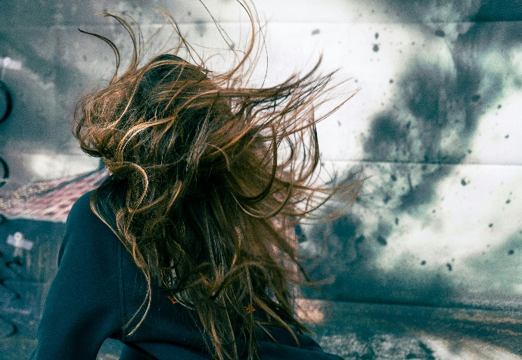

Nierzadko metaforycznie nazywamy odgłosy, jakie wydaje wiatr. Mówimy na przykład, że wiatr świszczy. Jakiego dźwięku, zgodnie z językiem polskim, wiatr nie wydaje:
- Wiatr wyje
- Wiatr gwiżdże
- Wiatr huczy
- Wiatr syczy

Kiedy silnie wieje, mówimy, że wiatr dmie. Jaka jest forma bezokolicznika tego czasownika?
- Dmać
- Dmąć
- Dąć
- Dmieć

Pakiet 2: Jak grzyby po deszczu

Jak powiemy o deszczu, który pada w dużej ilości?
- Rzęsisty
- Drobny
- Marznący
- Uporczywy

Kiedy mówimy, że deszcz siąpi, to znaczy, że
- Deszcz pada niedługo.
- Deszcz pada niespecjalnie mocno, ale uporczywie.
- Deszcz pada bardzo mocno.
- Deszcz jest lodowaty.

Słowa deszcz możemy też używać metaforycznie, na oznaczenie dużej ilości. W tym znaczeniu łączy się to słowo z rzeczownikami, które mogą na nas spadać z góry (np. deszcz szyszek), także przenośnie, tj. dawane są nam przez osoby, które stoją od nas wyżej w hierarchii (np. deszcz pochwał). Która z poniższych grup rzeczowników jest najmniej prawdopodobna w takim użyciu?
- Bomb, kul, pocisków
- Gwiazd, komet, meteorytów
- Pieniędzy, nagród, medali
- Naczyń, tapet, szaf

O przelotnym deszczu mówimy, kiedy nie pada on długo. Tego samego przymiotnika możemy użyć na określenie innych sytuacji, które trwają krótko (chociaż w innych warunkach mogą też trwać długo). Na określenie czego nie możemy użyć przymiotnika przelotny?
- Znajomość
- Kopniak
- Romans
- Spojrzenie

Kiedy pada marznąca mżawka, to na ulicach pojawia się cienka warstwa lodu. Takiej cienkiej warstwy lodu nie nazywamy:
- Gołoledź
- Szklanka
- Lodowica
- Lodówka

Pakiet 3: Mroczne czasy

Czasownik rozpętać się łączy się z takimi rzeczownikami, jak burza, afera, awantura, dyskusja czy wojna. Co one mają wspólnego?
- Są to rzeczy, na jakie nie mamy wpływu.
- Są to rzeczy mające negatywny wpływ na środowisko.
- Są to rzeczy, które mogą stać się gwałtowne i przez to negatywne dla nas.
- Są to rzeczy, które nas zabijają.

Kiedy coś nadciąga, to znaczy, że się zbliża. Ten czasownik używany jest w odniesieniu do sytuacji postrzeganych jako coś, czego nie możemy uniknąć. Która para rzeczowników nie pasuje do tej charakterystyki?
- Klęska, kryzys
- Ciemność, zmierzch
- Burza, chmury
- Śniadanie, praca

Na którym zdjęciu zapada zmierzch?
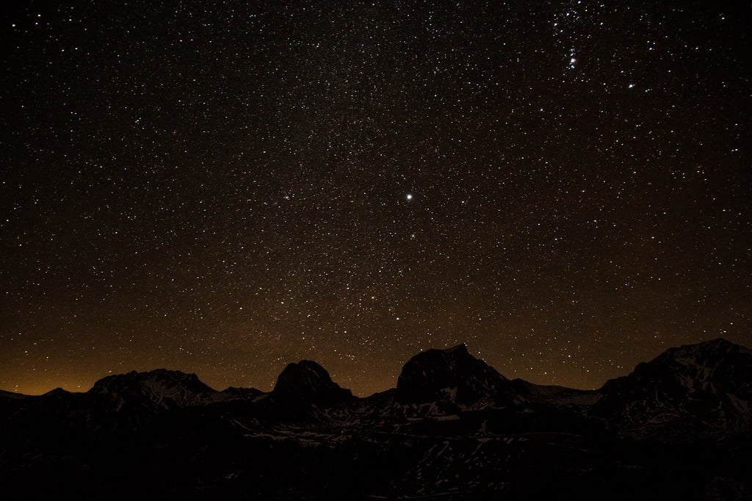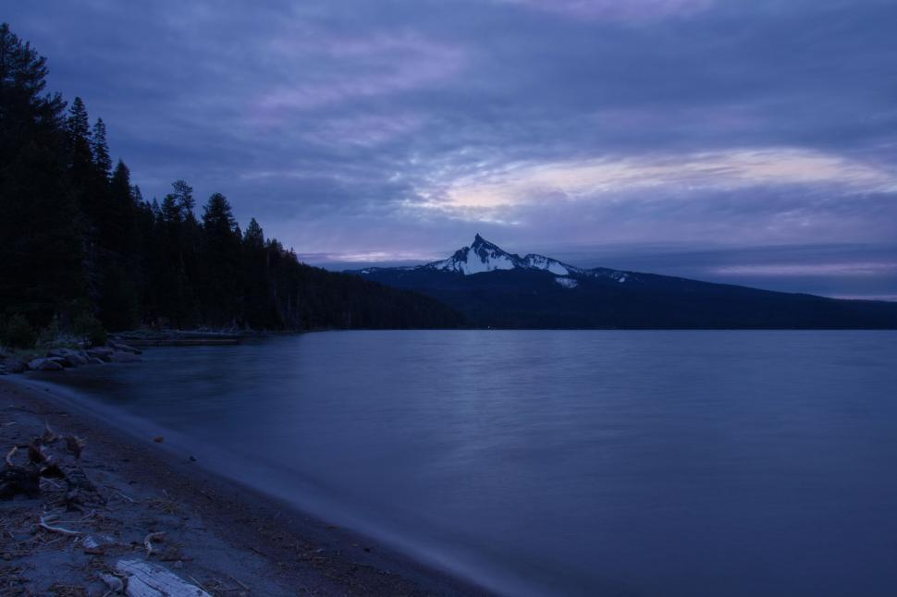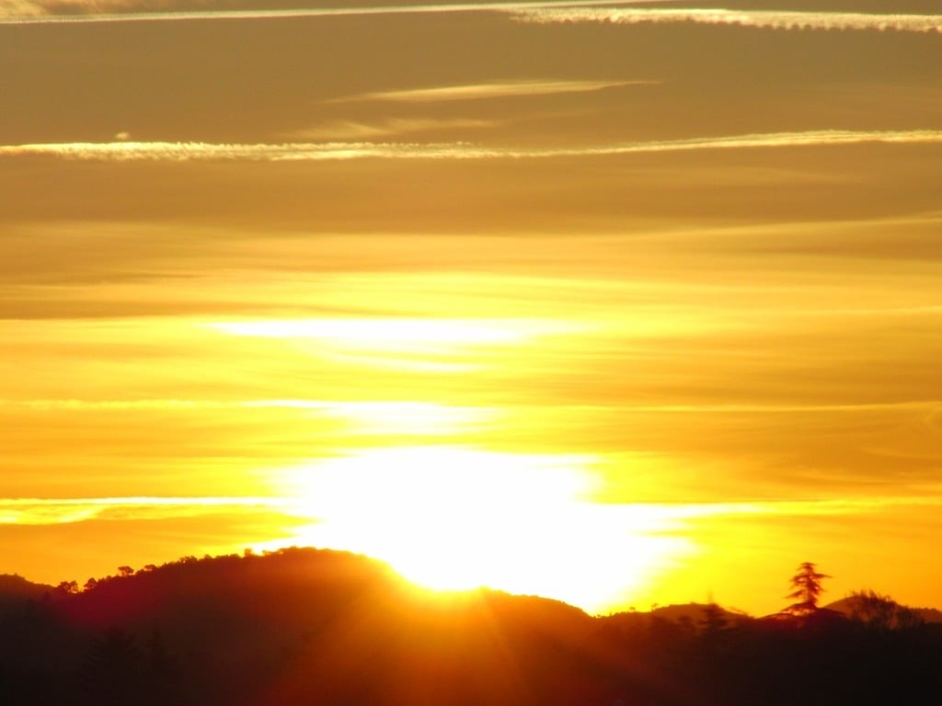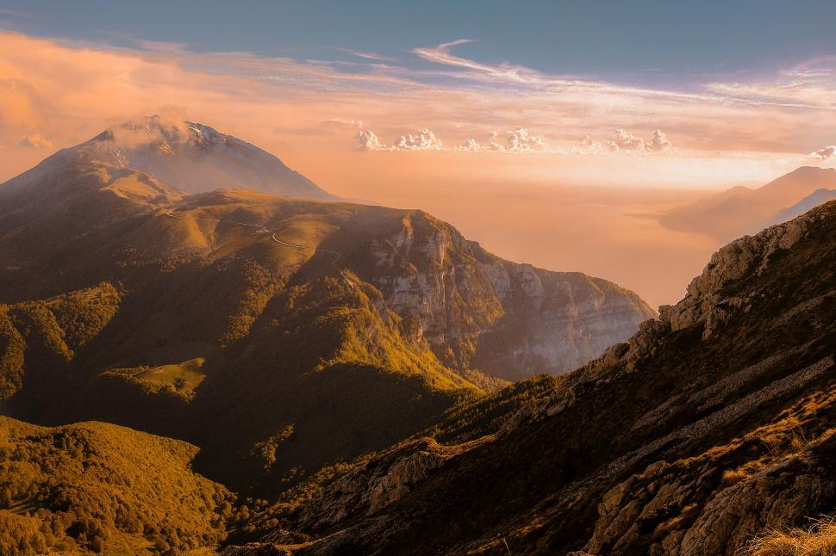

Czasownik zapadać oznacza, że zaczyna się dana rzecz, która jest wszechogarniająca i która przynosi pewien rodzaj spokoju. Wskaż grupę rzeczowników, z którymi łączy się ten czasownik w tym znaczeniu:
- Zmrok, cisza, milczenie
- Plan, pomysł, wydarzenie
- Katastrofa, wypadek, kłamstwo
- Wolność, sprawiedliwość, równość

Zmierzch to nie tylko pora dnia (tuż przed nocą). Rzeczownik ten ma też znaczenie metaforyczne, gdy oznacza koniec czegoś, najczęściej czegoś, co było wcześniej wspaniałe i budziło podziw (np. zmierzch cywilizacji). Jaki rzeczownik pasowałby do tego rzeczownika we wskazanym znaczeniu?
- Imperium
- Państwa
- Małżeństwa
- Edukacji

Pakiet 4: Popatrz w górę

Jest wiele czasowników, które mówią o tym, że słońce mocno świeci. Który z poniższych czasowników nie ma takiego znaczenia?
- Prażyć
- Chylić się
- Przypiekać
- Grzać

Wskaż zdjęcie, na którym widzimy młody księżyc
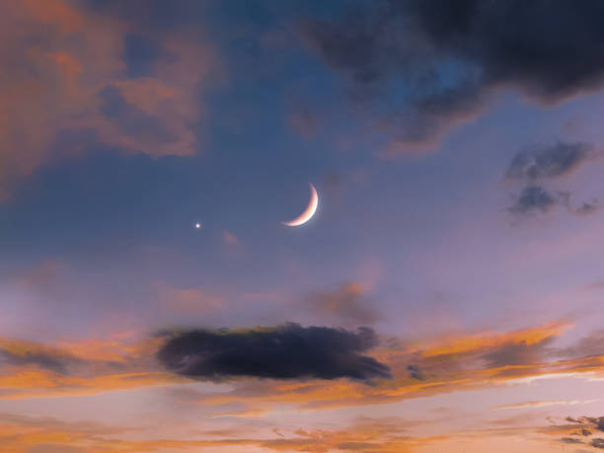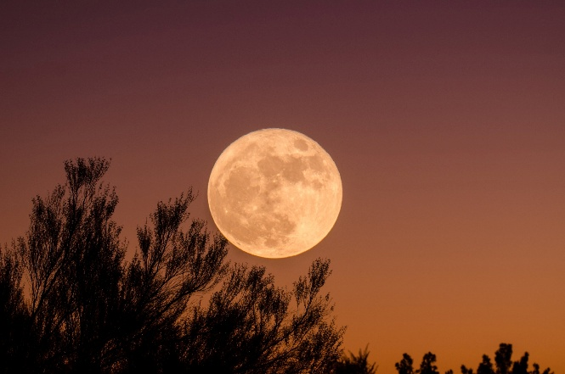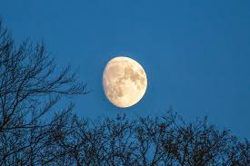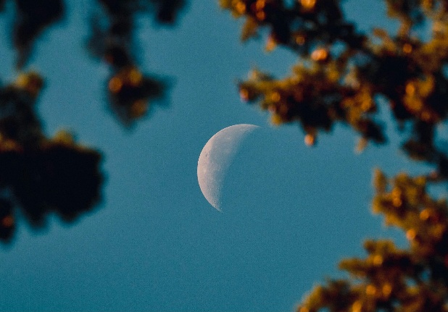

Jak nie możemy określić grzmotu?
- Dudniący
- Głuchy
- Pękający
- Przeciągły

Błysk to krótkotrwałe światło. Mówimy na przykład błysk flesza, latarki, noża. Ale możemy tego słowa użyć także metaforycznie: błysk geniuszu, humoru, inteligencji. Co to znaczy?
- Że ktoś zazwyczaj nie przejawia geniuszu, humoru czy inteligencji, ale przez chwilę pokazuje, że ma w tym zakresie potencjał.
- Że ktoś jest wyjątkowo genialny, inteligentny czy ma duże poczucie humoru.
- Że ktoś nie jest genialny, inteligentny czy nie ma dużego poczucia humoru.
- Że ktoś jest zazwyczaj genialny, inteligentny czy ma duże poczucie humoru.

Który przymiotnik nie opisuje chmur?
- Puchowy
- Kłębiasty
- Pierzasty
- Skłębiony

Pakiet 5: Z głową w chmurach

Obłok to ładna, niegroźna chmurka. Co to znaczy, że ktoś buja w obłokach?
- Że ktoś jest leniwy
- Że ktoś się relaksuje
- Że ktoś kłamie
- Że ktoś ma realnego podejścia do życia

Co robią chmury na obrazku poniżej
- Kłębią się nad miastem
- Tańczą nad miastem
- Pękają na niebie
- Suną szybko po niebie
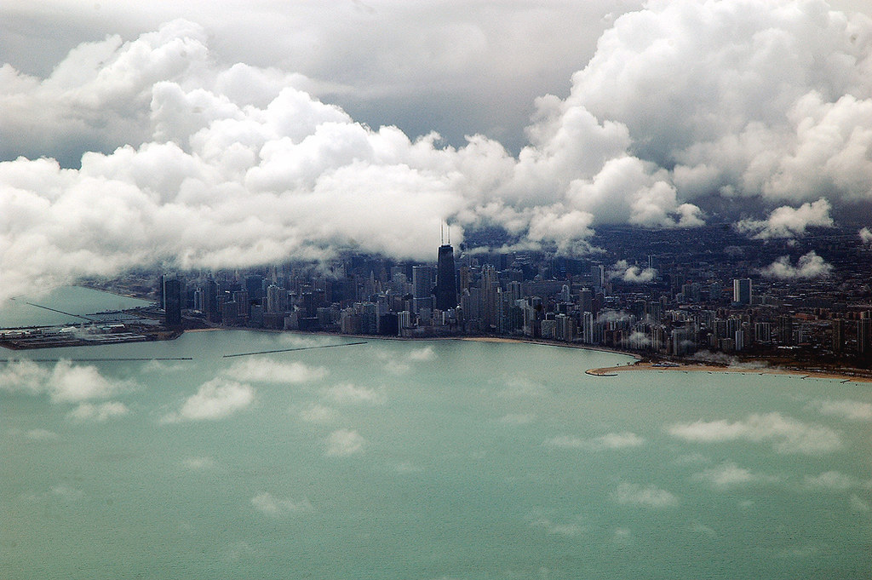

Rzeczownik chmura jest też używany na określenie dużej ilości czegoś w powietrzu. Mówi na przykład chmura pyłu czy chmura strzał. Co jeszcze może stworzyć taką chmurę?
- Ziemniaki
- Komary
- Gałęzie
- Prezenty

Czy grad pada?
- Tak
- Nie
- Z tym rzeczownikiem nie używa się żadnego czasownika.
- Grad szybuje.

Rzeczownik grad, podobnie jak chmura, ma też znaczenie metaforyczne. W tym znaczeniu określa ilość czegoś jako dużą i nieprzyjemną, wskazując, że czujemy się tą ilością oszołomieni (grad pytań czy nagród) i być może jest ona dla nas niebezpieczna (grad kul czy kamieni). Co jeszcze może się połączyć z gradem w tym znaczeniu?
- Grad lodów
- Grad samochodów
- Grad komplementów
- Grad lekarzy

